新 书 推 荐
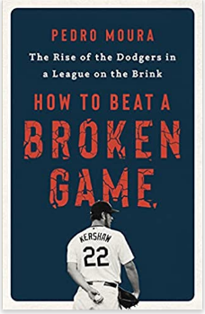
中文书名：《在失利中获胜：洛杉矶道奇队在联赛中的崛起》
英文书名：HOW TO BEAT A BROKEN GAME：The Rise of the Dodgers in a League on the Brink
作 者：Pedro Moura
出 版 社：PublicAffairs
代理公司：Stuart Krichevsky /ANA/Susan Xia
页 数：314页
出版时间：2022年4月
代理地区：中国大陆、台湾
审读资料：电子稿
类 型：大众文化

内容简介：

美国人喜欢的棒球变得越来越技术官僚化，比赛也日趋乏味。然而，球迷们仍然热爱和庆祝比赛，有心的球员和球队也在寻找发展的途径。特别是道奇队，在过去几年中成为常规季后赛的角逐者绝非偶然。

通过对超级明星球员穆奇·贝茨（Mookie Betts）和克莱顿·克肖（Clayton Kershaw）的职业生涯动向的深度了解和报告，以及对队长安德鲁·弗莱德曼（Andrew Friedman）的选择进行的深入技术分析，《在失利中获胜》是这个不断发展的以数据和分析为导向的新时代的《点球成金》（Moneyball）。从棒球比赛如何应对新冠疫情，到即将到来的2021年球员谈判，莫拉巧妙地将每件事贯穿起来，同时捕捉到了令球迷一次又一次重回美国赛场的钟爱的怀旧情怀，并探索这种魔力如何与数字和科学共存。

作者简介：

佩德罗 · 莫拉（Pedro Moura）是The Athletic 的资深作家。他已三年全职报道道奇队。此前，他曾在 ESPN.com 工作。他的作品曾被《美国最佳体育报道》采用。他生活在洛杉矶。

谢谢您的阅读！
请将回馈信息发送至：夏蕊（Susan Xia）
安德鲁﹒纳伯格联合国际有限公司北京代表处
北京市海淀区中关村大街甲59号中国人民大学文化大厦1705室, 邮编：100872
电话：010-82449185
传真：010-82504200
Email: Susan@nurnberg.com.cn
网址：www.nurnberg.com.cn
微博：http://weibo.com/nurnberg
豆瓣小站：http://site.douban.com/110577/
微信订阅号：ANABJ2002

